PAULININA OBITELJ I ŠKOLSKI PRIJATELJI
UPUTE ZA RAD:
Obitelj
1. Prema uputama savij papir i izradi okvir za slike.
2. Na papirić nacrtaj članove Paulinine obitelji.
3. Papirić umetni u okvir.
4. Okvir ukrasi po želji.
Prijatelji
1. Prema uputama savij papir i izradi okvir za slike.
2. Na papirić nacrtaj Paulinine prijatelje iz razreda.
3. Ispod sličice upiši imena prijatelja te u kojem su razredu.
4. Okvir ukrasi po želji.
PRIMJER:
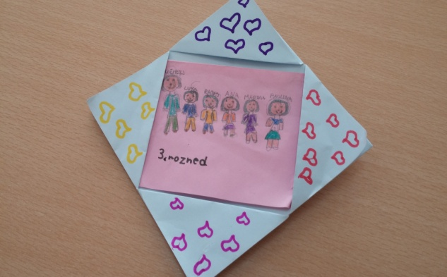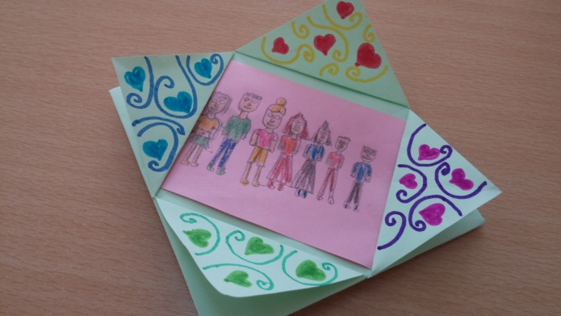
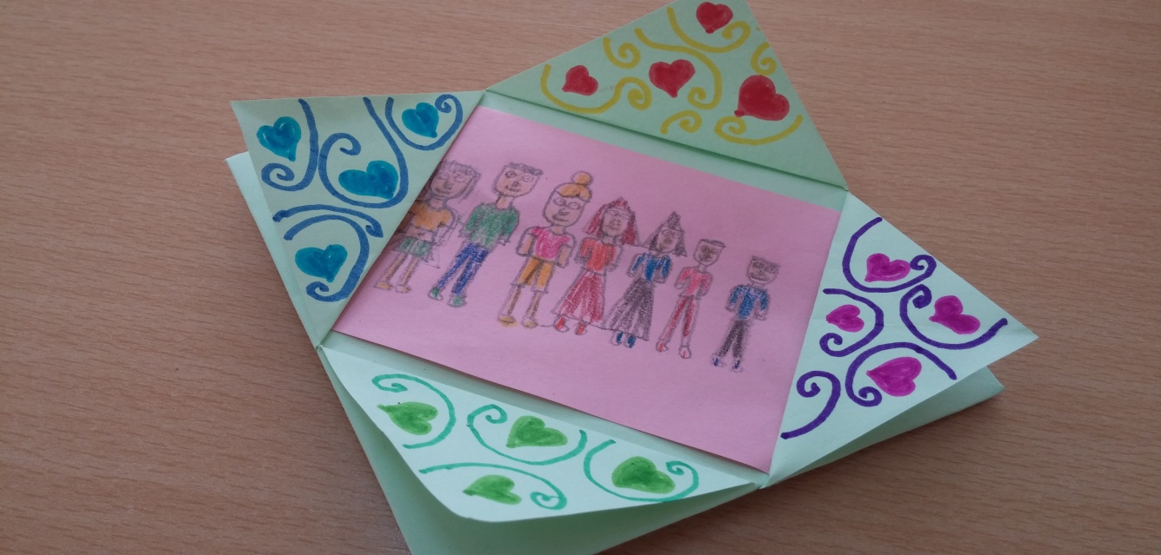
UPUTE ZA IZRADU OKVIRA ZA SLIKE

Potreban pribor: škare, papir A4
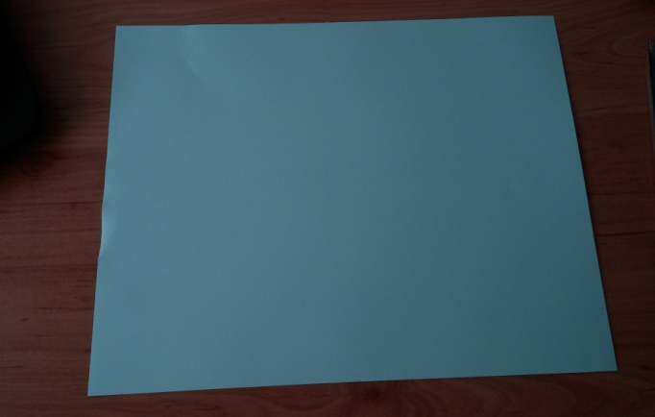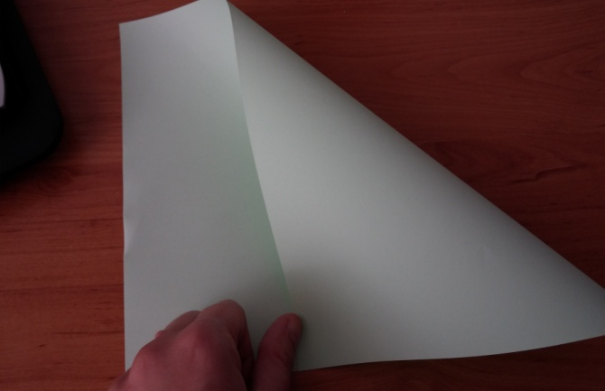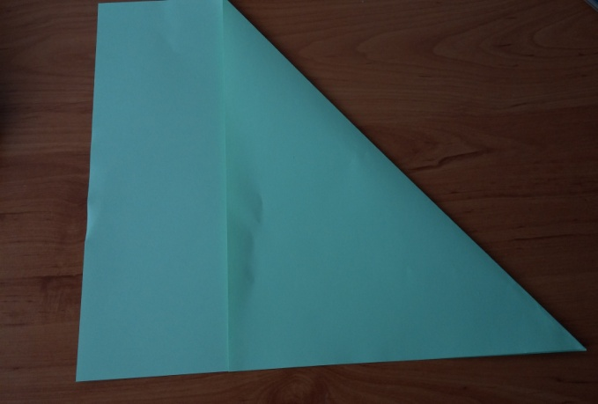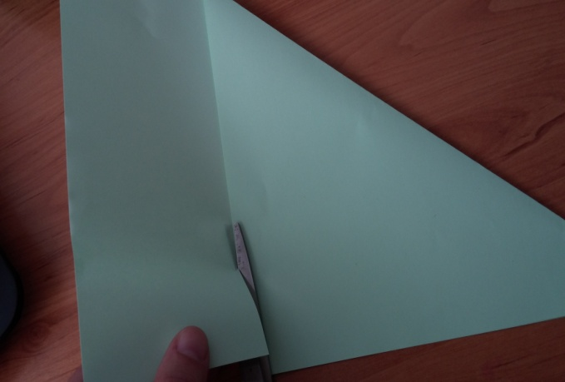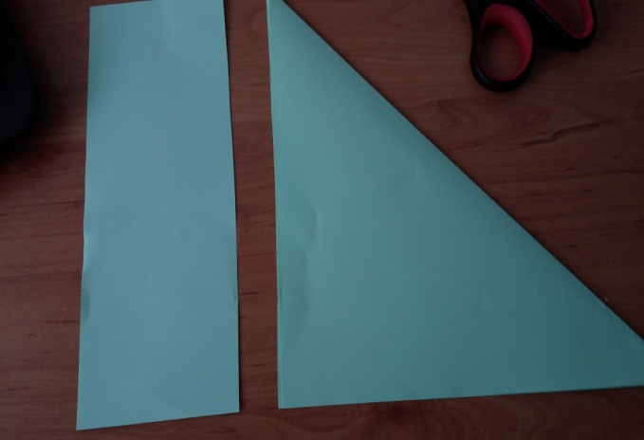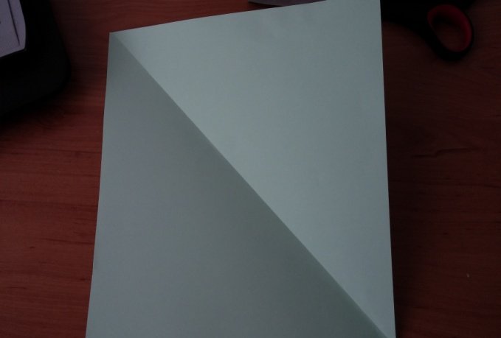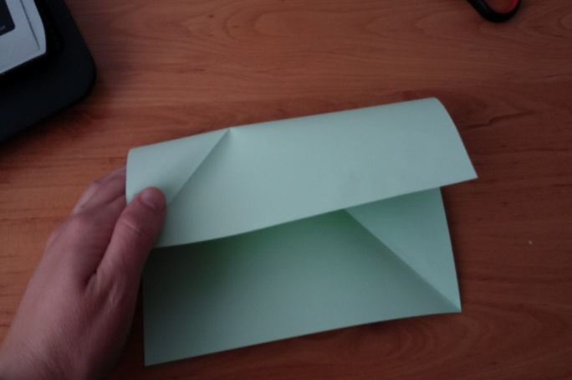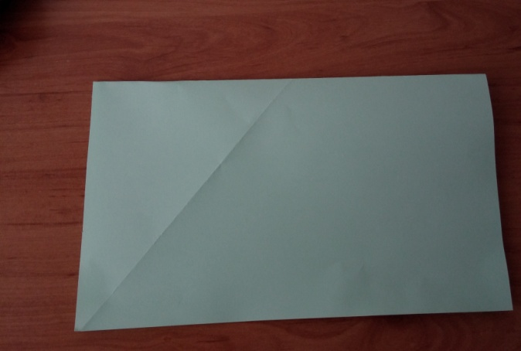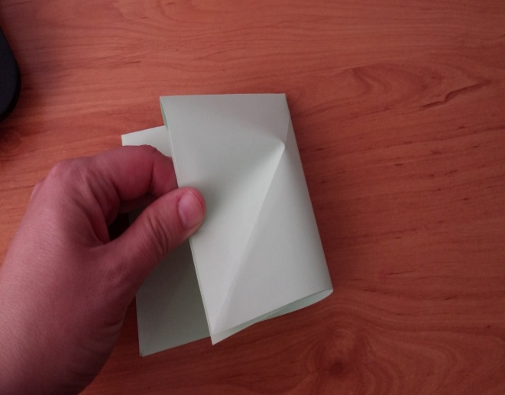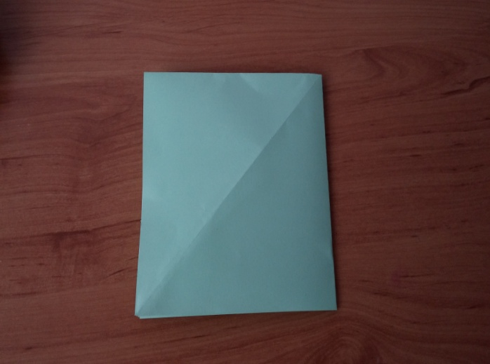
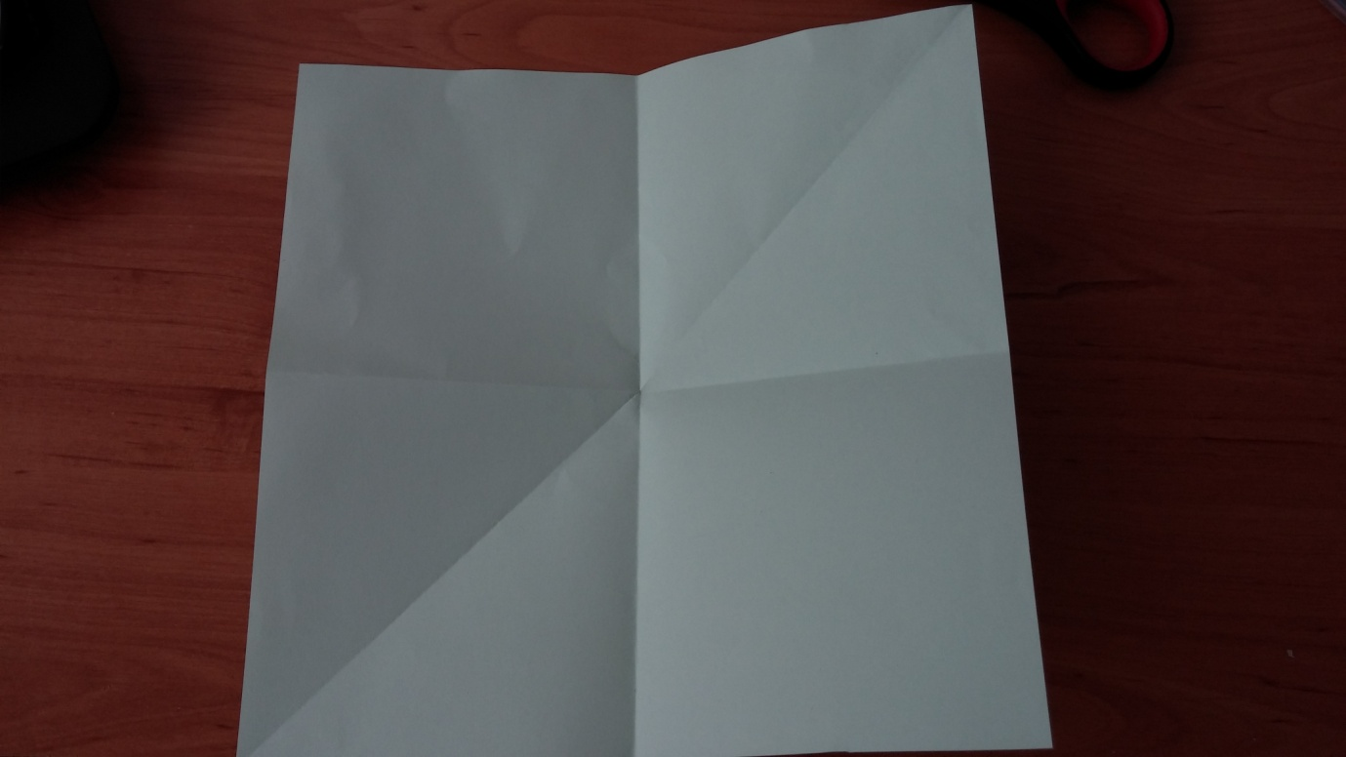
Rastvorite papir . Dijagonale ćemo koristiti za daljnje savijanje.

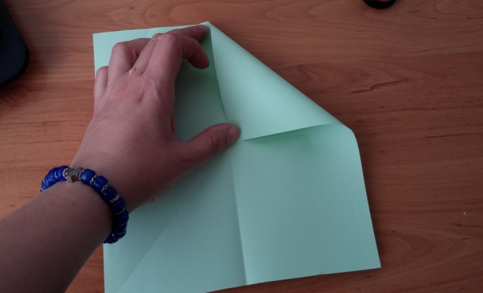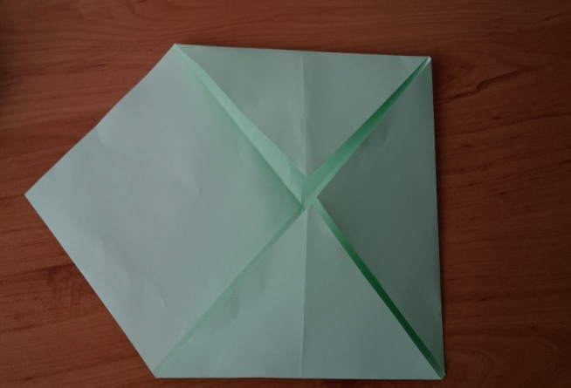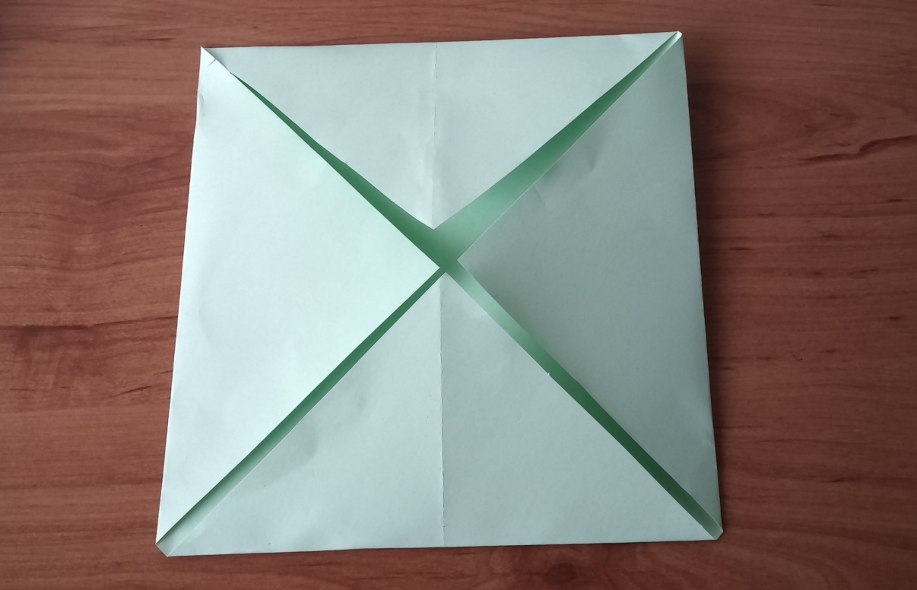
Okrenuti papir i savijati na isti način i s druge strane.
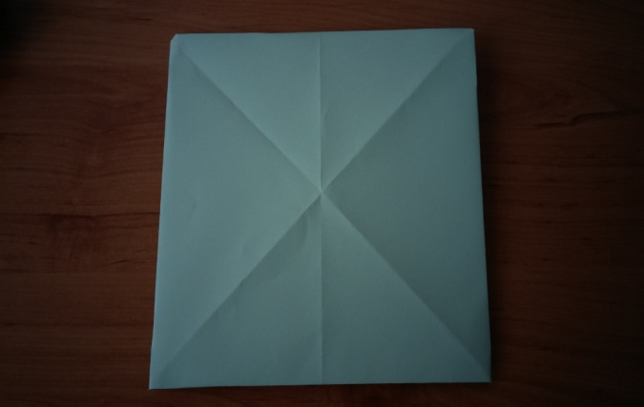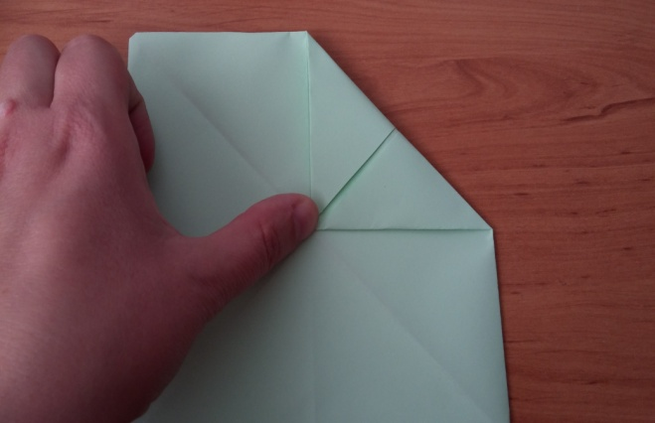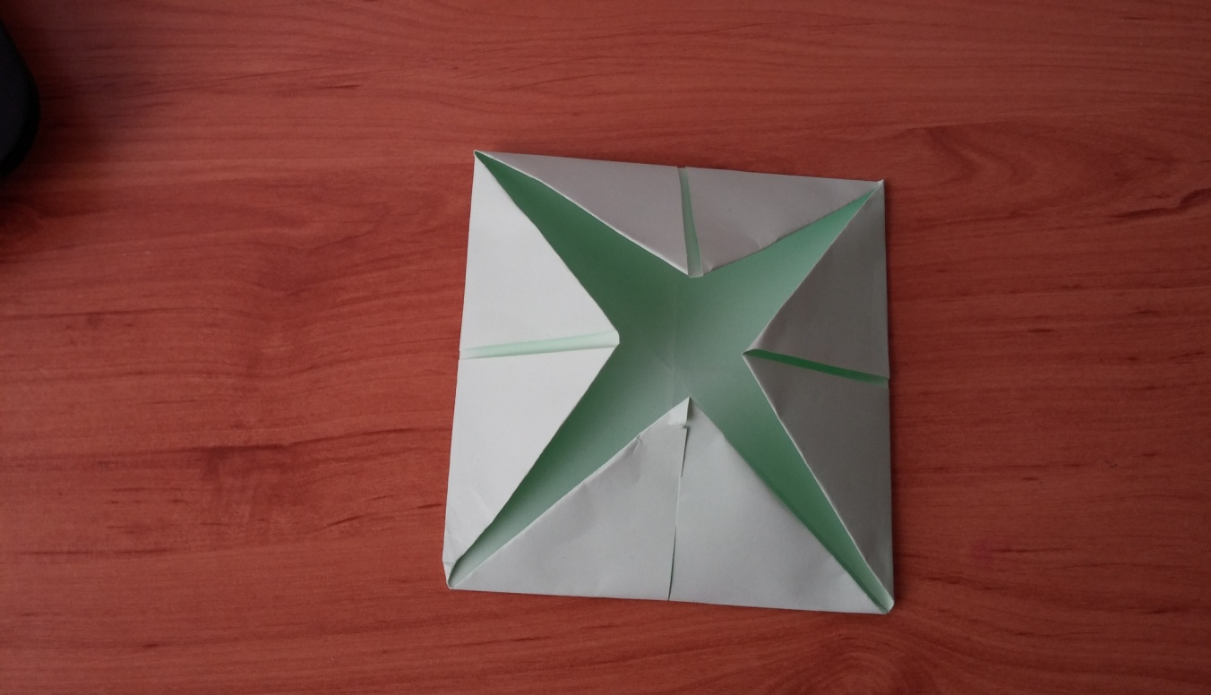
Okrenuti papir ponovno na stražnju stranu kao na slici ispod. Savijati rubove prema van da bi dobili okvir (prostor za umetanje slike).
